Usmernenie k propagácii poskytovateľa dotácie na webovom sídle prijímateľa dotácie
v oblasti športu v roku 2016

(1) Jedným zo zmluvných záväzkov prijímateľa dotácie, ku ktorému sa zaväzuje v zmluve o poskytnutí dotácie, je propagácia poskytovateľa dotácie na svojom webovom sídle.

(2) Na splnenie zmluvného záväzku prijímateľ dotácie umiestni na svoju internetovú stránku propagačný obrázok („banner“), ktorý spĺňa nasledovné podmienky:
a) banner má rozmery minimálne 120 x 240 bodov,
b) banner obsahuje farebné logo MŠVVŠ SR (štátny znak s kruhovým názvom ministerstva), rok a sumu poskytnutej dotácie,
c) rozloženie banneru je nasledovné:

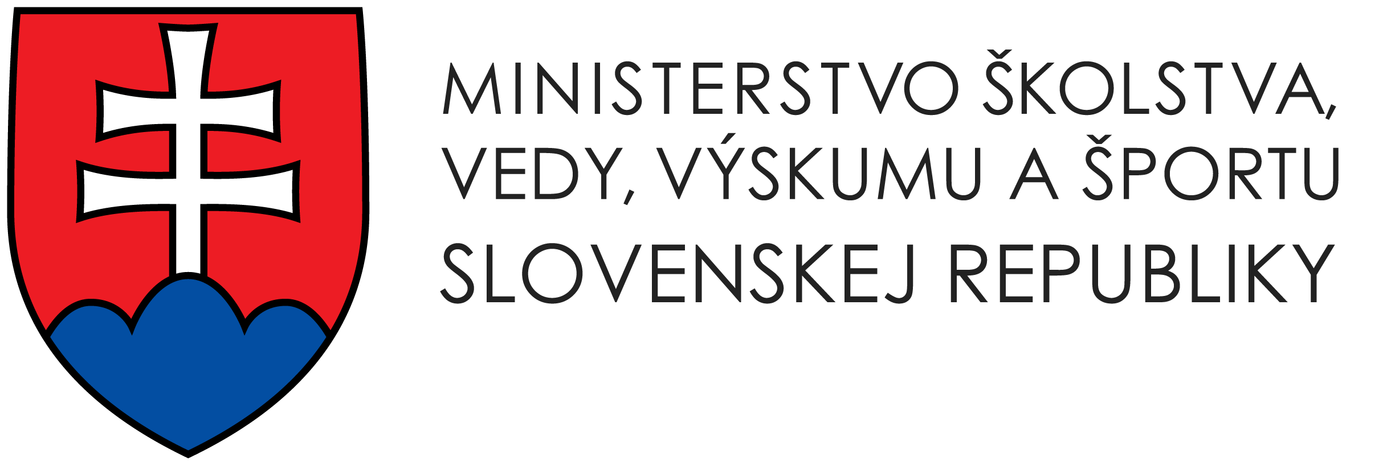
Dotácia a jej vyúčtovanie:
rok 2016: XXXXXX eur

d) banner je umiestnený na mieste viditeľnom pri prvom načítaní svojej internetovej stránky (to znamená bez potreby posunu stránky, bez potreby prekliknutia a pod.),
e) banner je zhotovený ako hypertextový odkaz (prelinkovanie) na register dotácií MŠVVŠ SR v oblasti športu (to znamená po kliknutí na banner sa zobrazí stránka, na ktorej je register dotácií MŠVVŠ SR v oblasti športu),
f) banner je umiestnený na webovom sídle prijímateľa dotácie počas doby, ktorej začiatok je najneskôr 10 dní po nadobudnutí účinnosti zmluvy a koniec najskôr v deň skončenia lehoty na použitie dotácie.

(3) Zhotovenie banneru a jeho umiestnenie na svoje webové sídlo zabezpečí prijímateľ dotácie.

(4) Grafický vzor loga MŠVVaŠ SR je na adrese http://www.minedu.sk/logo/.

(5) Register dotácií v oblasti športu sa nachádza na adrese www.minedu.sk/register-poskytnutych-dotacii/.

